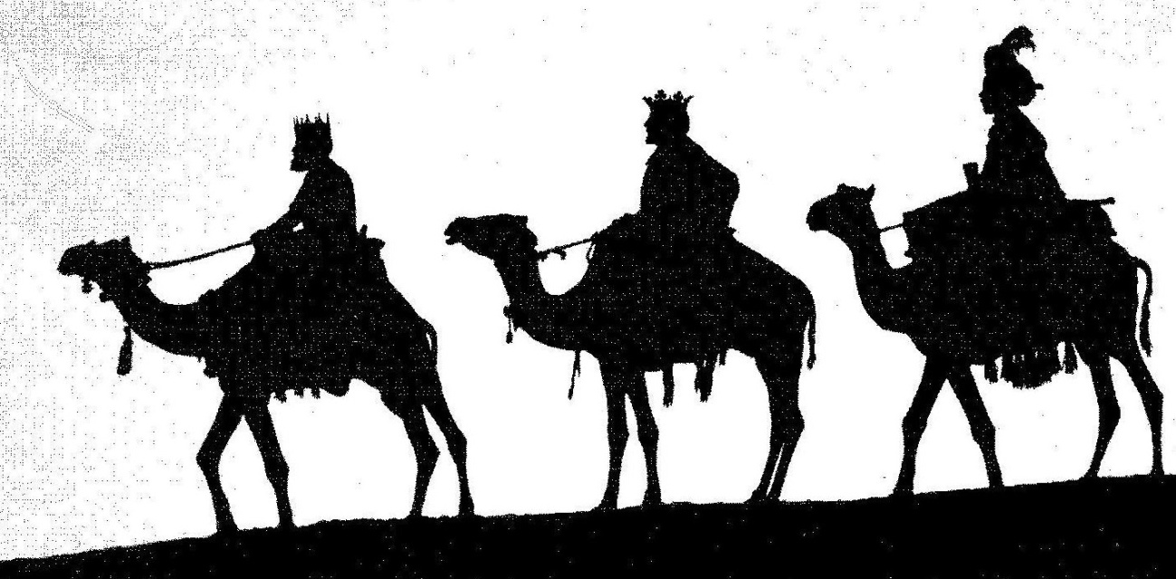

CABALGATA DE REYES
CON GRAN ILUSIÓN EL DIA 5 DE ENERO A LAS 19.30 h.
RECIBIREMOS LA VISITA TAN ESPERADA DE SUS MAJESTADES LOS REYES MAGOS QUE SALUDARÁN A TODOS LOS NIÑOS EN LA CABALGATA.
A CONTINUACIÓN CHOCOLATADA Y ROSCÓN PARA TOD@S LOS ASISTENTES.

